DD OLIVEIRA
DD OLIVEIRA DEDETIZADORA SERVIÇOS UNIPESSOAL LTDA.

Rua Cel. Fagundes - 230 - Centro - Cep:07600-048 - Mairiporã - SP Fone: 97676-5544 - 99471-8637
CNPJ: 50.231.738/0001-38 www.ddoliveira.com.br
REGISTRO  044105198 | CERTIFICADO REG. CRQ 40 REGIÃO  31 1105 | VALIDADE  6 Meses | DATA DO  SERVIÇO  25 1 01 12024 | PRÓXIMO  SERVIÇO  25 106 12024
E-mail: dd.oliveiras@terra.com.br

LAUDO DE LIMPEZA
FILIADA AO CONSELHO REG. DE QUÍMICA 40 REGIÃO LICENÇA DE FUNCIONAMENTO DA
SECRTÁRIA DA SAÚDE NO CEVS: 352850205-812-000033-1-0 ESTE ESTABELECIMENTO ESTÁ SOB OS CUIDADOS DA DD OLIVEIRA DEDETIZADORA
DADOS GERAIS
Certificamos a execução do Trabalho de Limpeza e Desinfecção de Caixas D' Água,

da ONG INSTITUTO DE CIDADANIA MISAEL CARDOSO - ICMC Situado a l. Guaranhuns, 61 Jardim Bom Clima / Guarulhos. Prédio 2
Conforme Determina O ARTIGO 44 PARÁGRAFO 20 DA LEI 6144 DE JUNHO 1 2006
Com Prazo De Validade De 06 (SEIS) Meses A Partir Desta Data.

O Produto Utilizado Na Desinfecção Da Caixa D' Água Será Feito A Base De Hipoclorito
De Sódio Na Porcentagem De 10%.
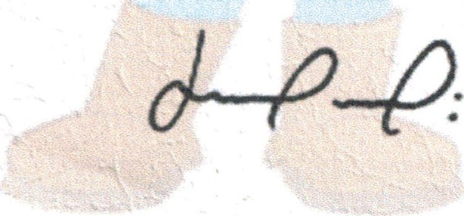
Guarulhos, 25 De JANEIRO De 2024

